- 打开车辆信息导入，按格式进行处理。
- 处理完成后，先保存，然后用EXCEL另存为*.csv文件。
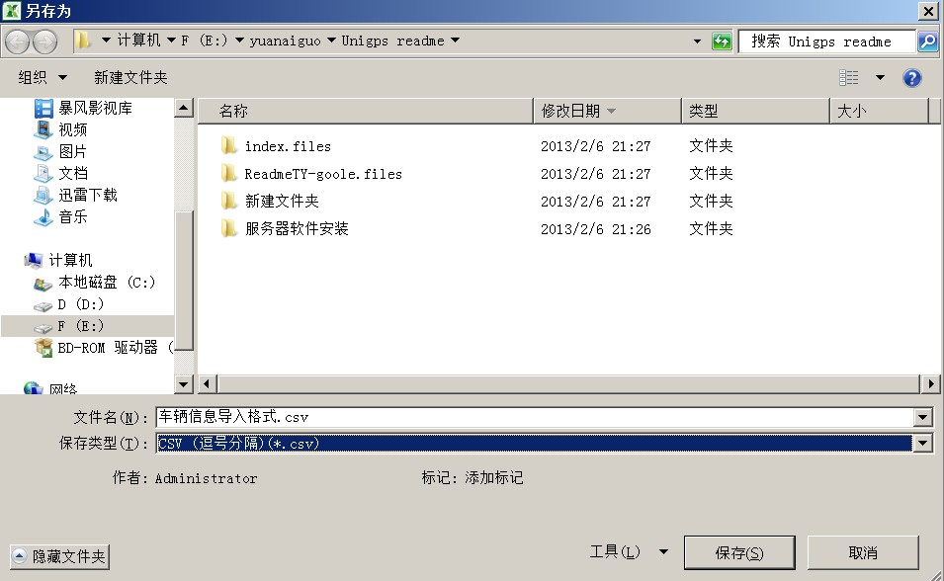

- 关闭EXCEL，将保存的*.csv文件，修改为*.txt文件。
- 打开*.txt文件，另存为
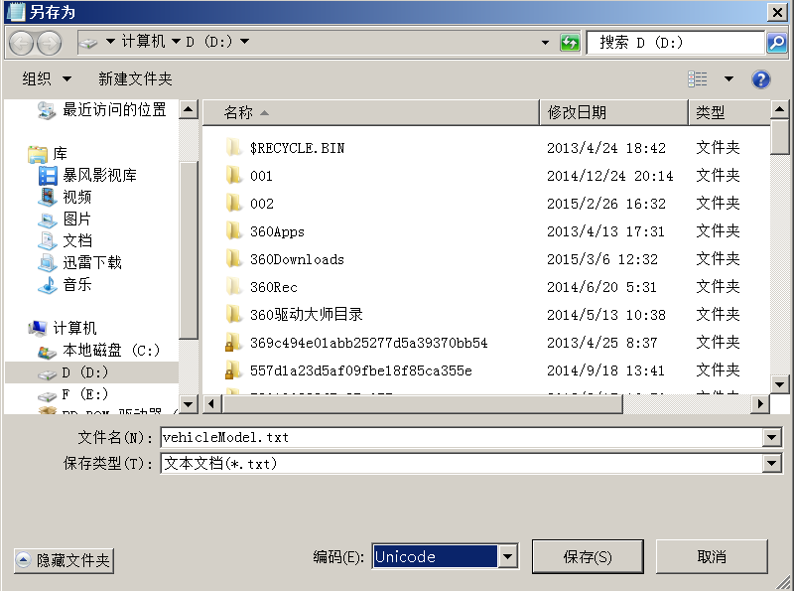
然后在BS版本里-》信息管理-》批量上传车辆信息导入。

